[Elec.ru](https://www.elec.ru/)

ГОСТ 11326.32-79

**М Е Ж Г О С У Д А Р С Т В Е Н Н Ы Й С Т А Н Д А Р Т**

**КАБЕЛЬ РАДИОЧАСТОТНЫЙ МАРКИ РК 7 5 - 1 7 - 3 1**

ТЕХНИЧЕСКИЕ УСЛОВИЯ

**Издание официальное**

1

fДS

**3**

**ИПК ИЗДАТЕЛЬСТВО СТАНДАРТОВ**

**М ос ква**

[сертификационныеиспытания](https://meganorm.ru/list2.htm)

Электротехническая библиотека Elec.ru

Электротехническая библиотека Elec.ru

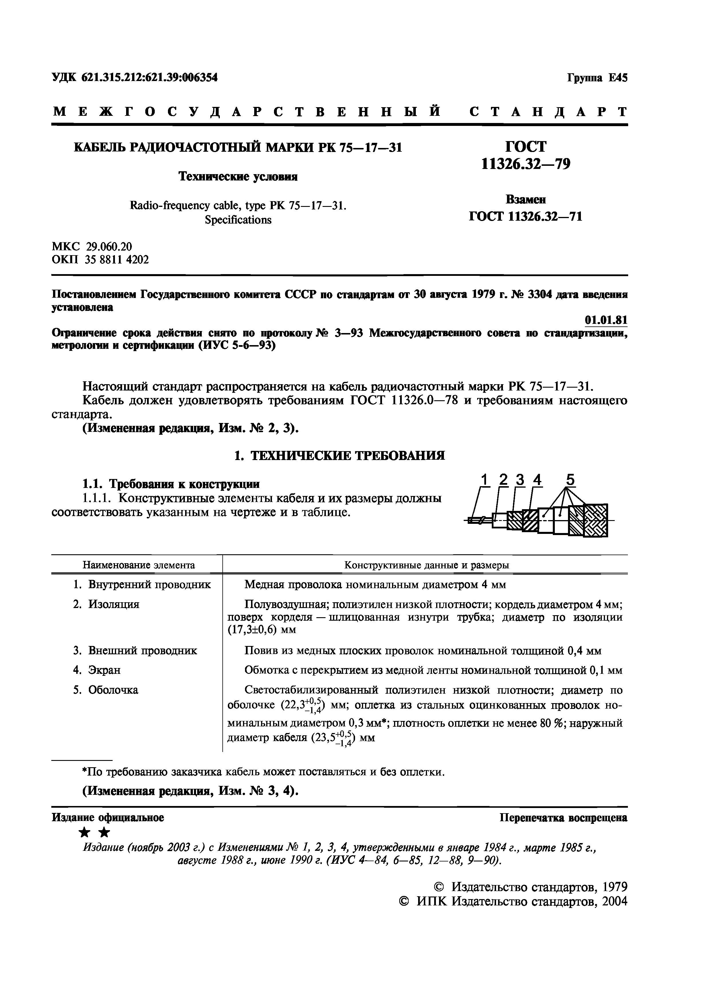Электротехническая библиотека Elec.ru

**УДК 621.315.212:621.39:006354 Группа Е45**

**М Е Ж Г О С У Д А Р С Т В Е Н Н Ы Й С Т А Н Д А Р Т КАБЕЛЬ РАДИОЧАСТОТНЫ Й М АРКИ РК 7 5 - 1 7 - 3 1 ГОСТ**

**11326.32-79**

**Технические условия**

Radio-frequency cable, type РК 75—17—31. **Взамен**

Specifications **ГОСТ 1 1 3 2 6 .3 2 -7 1**

МКС 29.060.20

ОКП 35 8811 4202

**Постановлением Государствснного комитета СССР по стандартам от 30 августа 1979 г. № 3304 дата введения установлена**

**01.01.81**

**Ограничение срока действия снято по протоколу № 3—93 Межгосударственного совета по стандартизации, метрологии и сертификации (ИУС 5-6—93)**

Н астоящ ий стандарт распространяется н а кабель радиочастотны й м арки Р К 75—17—31.

К аб ель д олж ен уд овлетворять треб о в ан и ям Г О С Т 11326.0—78 и тр еб о в ан и я м н асто ящ его стандарта.

**(Измененная редакция, И зм. № 2 , 3 ).**

**1. ТЕХНИЧЕСКИЕ ТРЕБОВАНИЯ**

**1.1. Требования к конструкции 1 2 3 4 5**

1.1.1. К онструктивны е элементы кабеля и их разм еры долж ны соответствовать указанны м н а чертеже и в таблице.

**Наименование элемента Конструктивные данные и размеры**

**1**. Внутренний проводник Медная проволока номинальным диаметром 4 мм

**2**. Изоляция Полувоздушная; полиэтилен низкой плотности; кордель диаметром 4 мм; поверх корделя —шлицованная изнутри трубка; диаметр по изоляции (17,3+0,6) мм

3. Внешний проводник Повив из медных плоских проволок номинальной толщиной 0,4 мм

4. Экран Обмотка с перекрытием из медной ленты номинальной толщиной 0,1 мм

5. Оболочка Светостабилизированный полиэтилен низкой плотности; диаметр по оболочке (22,3^ф мм; оплетка из стальных оцинкованных проволок но­

минальным диаметром 0,3 мм*; плотность оплетки не менее 80 %; наружный диаметр кабеля ( 2 3 ,5 ^ ) мм

*По требованию заказчика кабель может поставляться и без оплетки.

**(Измененная редакция, И зм. № 3 , 4 ).**

**Издание официальное Перепечатка воспрещена**

★ ★

*Издание (ноябрь 2003 г.) с Изменениями № 1, 2, 3, 4, утвержденными в январе 1984 г., марте 1985 г.,*

*августе 1988 г., июне 1990 г. (ИУС 4—84, 6—85, 12—88, 9—90).*

***©*** И здательство стандартов, 1979

© И П К И здательство стандартов, 2004

Электротехническая библиотека Elec.ru

Электротехническая библиотека Elec.ru

**С. 2 ГОСТ 11326.32-79**

1.1.2. Строительная длина кабеля — не менее 60 м. М инимальная длина маломерных отрез­ ков — 15 м.

1.1.3. Внешний вид — по ГОСТ 11326.0—78.

**(Введен дополнительно, Изм. № 3).**

**1.2. Требования к электрическим параметрам**

1.2.1. Волновое сопротивление, не более:

- при приемке и поставке — (75±3) Ом;

- на период эксплуатации и хранения — (75±5) Ом.

1.2.2. Коэффициент затухания при частоте 0,6 ГГц:

- при приемке и поставке — не более 0,07 дБ/м;

- на период эксплуатации и хранения — не более 0,12 дБ/м.

1.2.3. Электрическое сопротивление изоляции — не менее 5 ТОм-м.

1.2.4. Сопротивление связи — не более 10 мОм/м.

1.2.5. Испытательное напряжение частоты 50 Гц изоляции — 4 кВ.

**1.3. Требования к стойкости при механических воздействиях**

1.3.1. Кабель должен быть механически прочным и стойким к воздействию нагрузок, приве­ денных ниже.

1.3.1.1. Вибрационные нагрузки в диапазоне частот от 1 до 5000 Гц — с ускорением до 400 м /с2 (40 g).

1.3.1.2. Ударные нагрузки:

- многократные — с ускорением до 1500 м /с2 (150 g);

- одиночные — с ускорением до 10000 м /с2 (1000 g).

1.3.1.3. Линейные нагрузки — с ускорением до 5000 м /с2 (500 g).

**1.3.1.1—1.3.1.3. (Измененная редакция, Изм. № 3).**

**1.4. Требования к стойкости при климатических воздействиях**

1.4.1. Кабель должен быть стойким к климатическим воздействиям, приведенным ниже.

1.4.1.1. Максимальная допустимая температура при эксплуатации (теплостойкость) — 85 °С.

**(Измененная редакция, Изм. № 3).**

1.4.1.2. Минимальная допустимая температура при эксплуатации (холодостойкость):

- при приемке и поставке в фиксированном состоянии — минус 50 °С, при изгибах — минус 40 °С;

- н а период эксплуатации и хранения в ф иксированном состоянии — минус 50 °С, при изгибах — минус 30 °С.

1.4.1.3. Смена температур — от минус 50 °С до плюс 85 °С.

1.4.1.4. Пониженное атмосферное давление — до 0,67 кП а (5 мм рт.ст.).

1.4.1.5. Повышенное атмосферное давление — до 300 кП а (3 кгс/см2).

1.4.1.6. Относительная влажность воздуха — 98 % при температуре до 35 °С (степень жест­ кости X).

1.4.1.5. 1.4.1.6. **(Измененная редакция, Изм. № 3).**

1.4.1.7. Иней с последующим оттаиванием.

1.4.1.8. Солнечная радиация.

1.4.1.9. Соляной туман.

1.4.1.10. Плесневые грибы.

1.4.1.11. Минеральное масло, соленая вода, бензин:

1.4.1.12. Динамическое воздействие пыли.

**1.5. Требования к надежности**

1.5.1. Минимальная наработка — 10000 ч.

1.5.2. Срок службы кабеля — 15 лет.

1.5.3. Срок сохраняемости — 15 лет.

1.5.2, 1.5.3. **(Измененная редакция, Изм.** № **3).**

1.6. Дополнительные характеристики и параметры приведены в приложении.

Электротехническая библиотека Elec.ru

Электротехническая библиотека Elec.ru

**ГОСТ 11326.32-79 С. 3**

**2. ПРАВИЛА ПРИЕМКИ**

2.1. Правила приемки должны соответствовать ГОСТ 11326.0—78 и указанным в настоящем стандарте.

2.2. Приемосдаточные испытания должны быть проведены на соответствие требованиям пн. 1.1, 1.2.1, 1.2.5.

2.3. Периодические испытания должны быть проведены на соответствие требованиям пп. 1.2.2, 1.2.3, 1.4.1.1—1.4.1.3.

2.4. Нормы и предельные отклонения на период эксплуатации и хранения (пп. 1.2.1, 1.2.2, 1.4.1.2) контролируют при испытаниях на надежность.

**2.5. (Исключен, Изм. № 3).**

**3. МЕТОДЫ ИСПЫТАНИЙ**

3.1. Методы испытаний должны соответствовать ГОСТ 11326.0—78 и указанным в настоящем стандарте.

3.2. Испытание на холодостойкость (п. 1.4.1.2) должно быть проведено с последующим изгибом.

3.3. При испытании на стойкость к воздействию минерального масла, соленой воды и бензина (п. 1.4.1.11) испытательное напряжение оболочки должно быть 5 кВ.

**4. УПАКОВКА, МАРКИРОВКА, ТРАНСПОРТИРОВАНИЕ И ХРАНЕНИЕ**

4.1. Упаковка, маркировка, транспортирование и хранение — по ГОСТ 11326.0—78.

**5. УКАЗАНИЯ ПО ЭКСПЛУАТАЦИИ**

5.1. Минимальный радиус изгиба:

- при транспортировании и хранении — 270 мм;

- при монтаже при температуре 5 °С и выше — 160 мм, ниже 5 °С — 270 мм.

5.2. При хранении концы кабеля должны быть защищены от проникновения влаги внутрь кабеля. При эксплуатации кабеля вне герметичных блоков должны применяться герметичные соединители.

**6. ГАРАНТИИ ИЗГОТОВИТЕЛЯ**

6.1. Гарантии изготовителя — по ГОСТ 11326.0—78.

Электротехническая библиотека Elec.ru

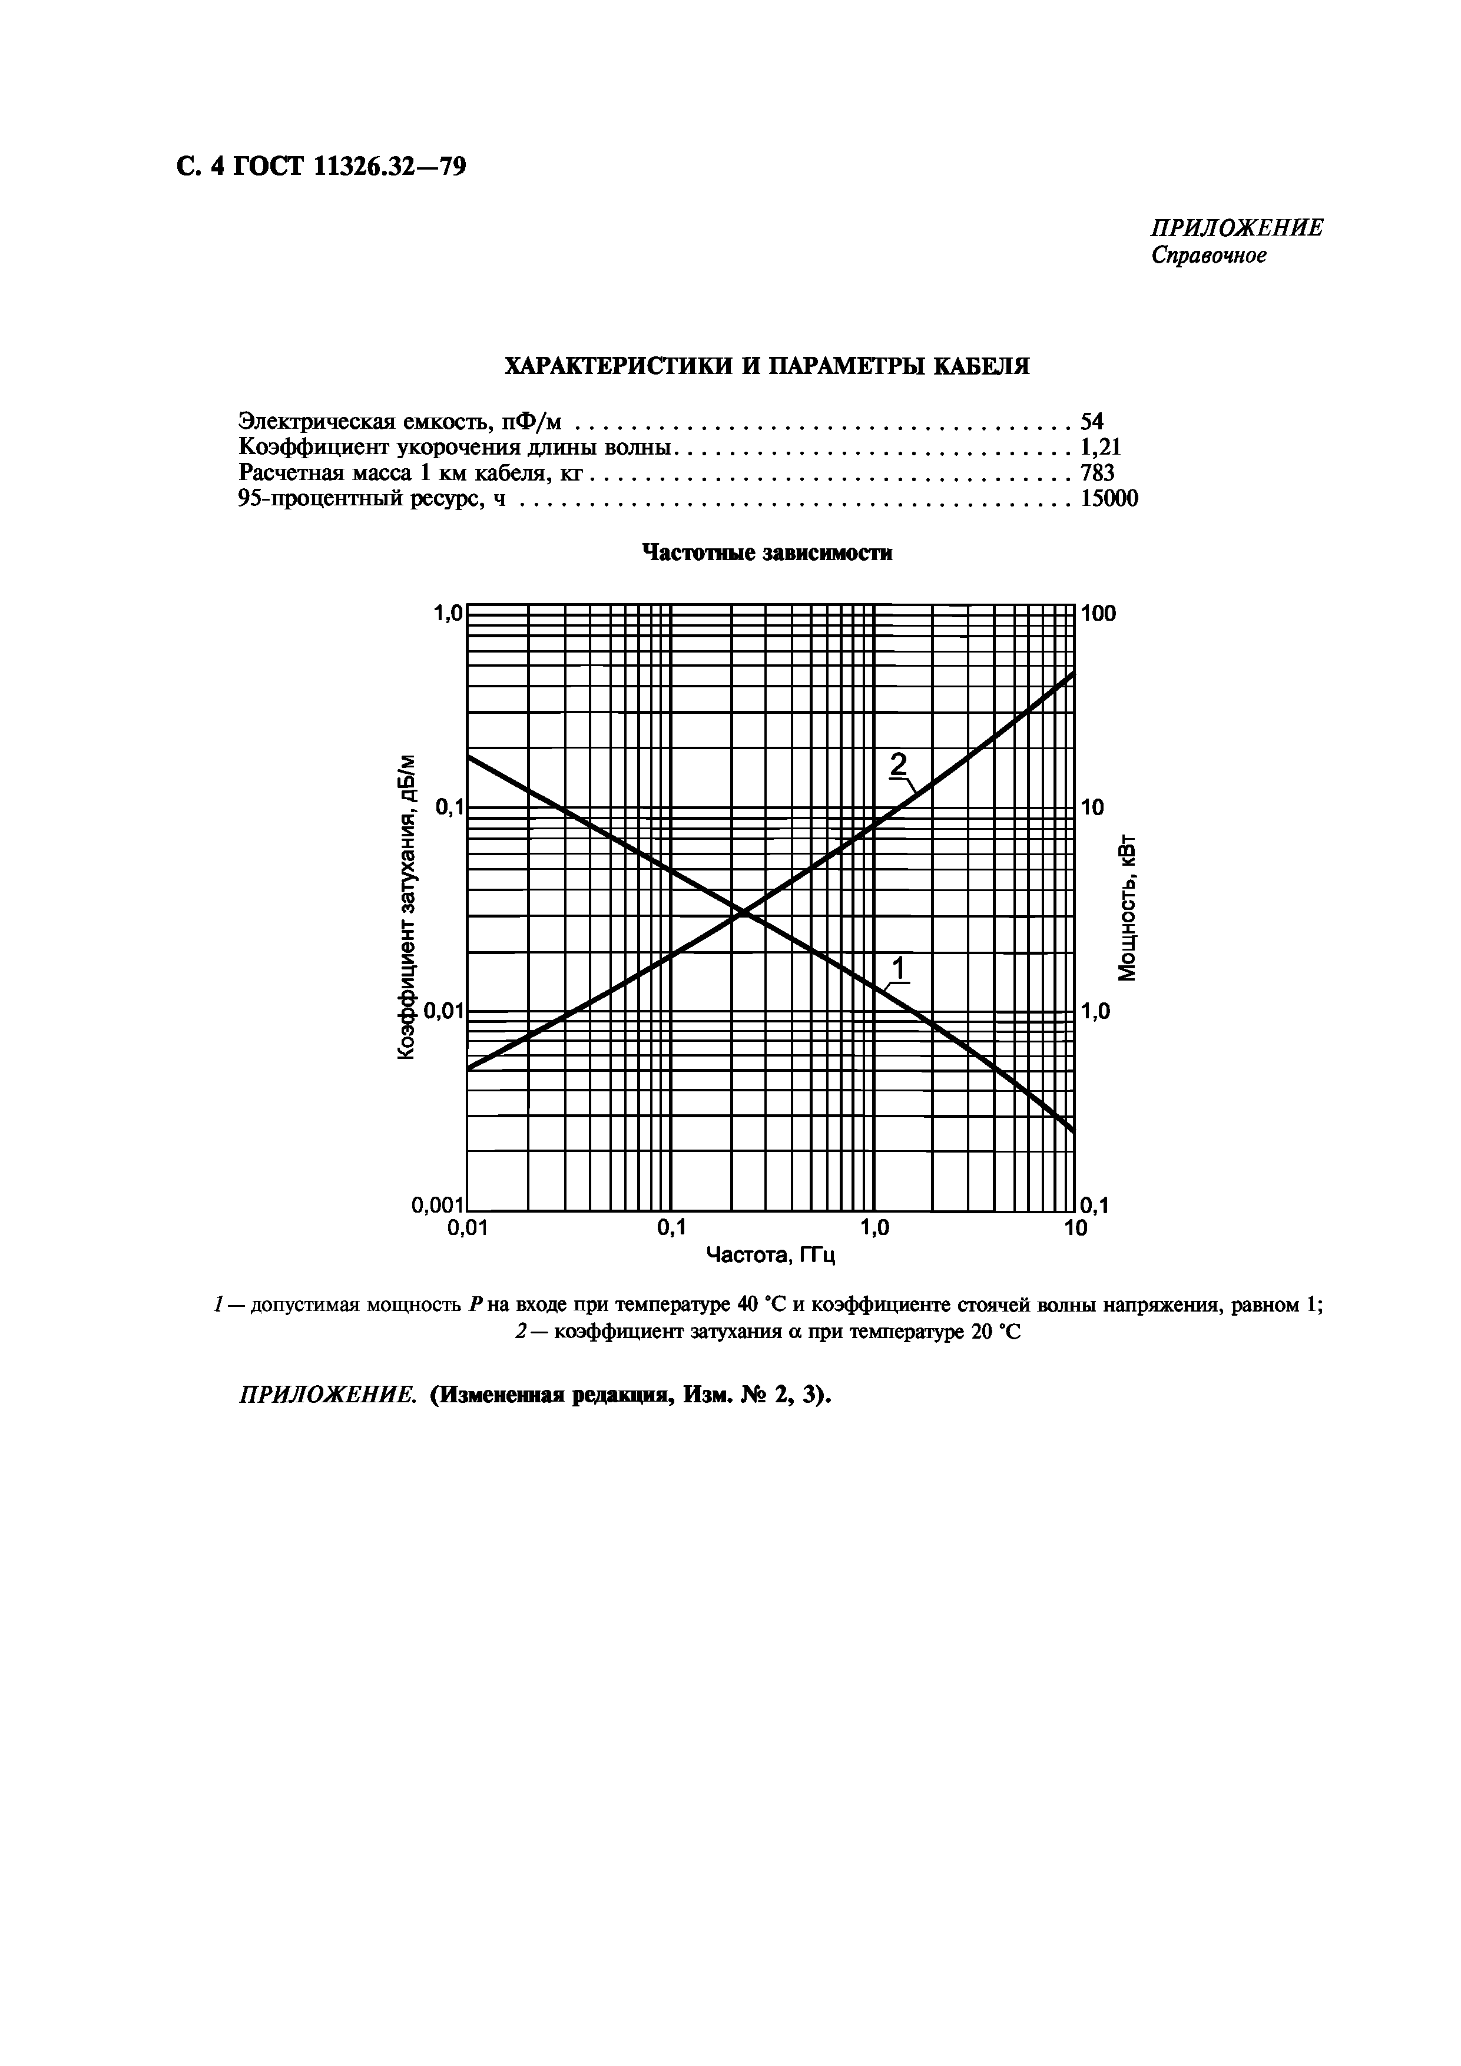Электротехническая библиотека Elec.ru

**С. 4 ГОСТ 1 1 3 2 6 .3 2 -7 9**

*ПРИЛОЖЕНИЕ*

*Справочное*

**ХАРАКТЕРИСТИКИ И ПАРАМЕТРЫ КАБЕЛЯ**

Электрическая емкость, п Ф / м 54

Коэффициент укорочения длины волны................................................................... 1,21

Расчетная масса 1 км кабеля, к г 783

95-процентный ресурс, ч ............................................................................................. 15000

**Частотные зависимости**

т В

к

,

ь т с о

н

щ о

М

0,01 0,1 1,0 10

Частота, ГГц

***1* — допустимая мощность *Р* на входе при температуре 40 “С и коэффициенте стоячей волны напряжения, равном 1;**

***2* — коэффициент затухания а при температуре 20 °С**

*ПРИЛОЖЕНИЕ.* **(Измененная редакция, Изм. № 2, 3).**

Электротехническая библиотека Elec.ru

Электротехническая библиотека Elec.ru

[ГОСТ11326.32-79](https://meganorm.ru/list2.htm)

**Редактор *В.П. Огурцов***

**Технический редактор *В.Н. Прусакова***

**Корректор *Р.А. Ментова***

**Компьютерная верстка *И.А. Налейкиной***

**Изд. лиц. № 02354 от 14.07.2000. Сдано в набор 24.12.2003. Подписано в печать 19.01.2004. Уел. печ. л. 0,93. Уч.-изд.л. 0,45.**

**Тираж 249 экз. С 252. Зак. 37.**

**И П К Издательство стандартов, 107076 Москва, Колодезный пер., 14.** [**http://www.standards.ru**](https://meganorm.ru/list2.htm) **e-mail:** [**mfo@standards.ru**](https://meganorm.ru/list2.htm)

**Набрано в Издательстве на ПЭВМ**

**Отпечатано в филиале И П К Издательство стандартов — тип. «Московский печатник», 105062 Москва, Лялин пер., 6.**

**Плр № 080102**

[Elec.ru](https://www.elec.ru/) Электротехническая библиотека Elec.ru